**Ejercicio Genérico M5A: Test - con imagen**

**\*** Nombre del guión a que corresponde el ejercicio

MA_11_03_CO

**DATOS DEL RECURSO**

**\*** Título del recurso (**65** caracteres máx.)

Limites por tabulación o grafica.

**\*** Descripción del recurso

Actividad en que se practica como identificar el limite de una función en un punto a partir de tabulación o su grafica.

**\*** Palabras clave del recurso (separadas por comas ",")

“Limite”

10 min

**\*** Acción didáctica (indicar sólo una)

|  |  |  |  |  |  |  |  |
| --- | --- | --- | --- | --- | --- | --- | --- |
| Exposición |  | Ejercitación | X | Preguntas con respuesta libre |  | Juegos |  |
| Estudio |  | Proyecto |  | Evaluación |  | Generador de actividades |  |

**\*** Competencia (indicar sólo una)

|  |  |  |  |
| --- | --- | --- | --- |
| … en comunicación lingüística |  | … matemática | X |
| … en el conocimiento y la interacción con el mundo físico |  | Tratamiento de la información y competencia digital |  |
| … social y ciudadana |  | … cultural y artística |  |
| … para aprender a aprender |  | Autonomía e iniciativa personal |  |

**\*** Tipo de Media (indicar sólo una)

|  |  |  |  |  |  |  |  |
| --- | --- | --- | --- | --- | --- | --- | --- |
| Secuencia de imágenes |  | Video |  | Animación |  | Interactivo |  |
| Actividad | X | Web |  | Mapa conceptual |  | Audio |  |
| Texto |  | Imagen |  | Documento |  |  |  |

**\*** Nivel del ejercicio, 1-Fácil, 2-Medio ó 3-Difícil

2-Medio

**DATOS DEL EJERCICIO**

COPIA EL TÍTULO DEL RECURSO PARA EL TÍTULO DEL EJERCICIO AL MENOS QUE SEA DIFERENTE. RECUERDA EL TÍTULO NO DEBE REBASAR LOS 86 CARACTERES.

**\*** Título del ejercicio (**86** caracteres máx.)

Limites por tabulación o grafica.

**\*** Grado del ejercicio (Primaria o Secundaria); “P” o “S”

S

**\*** Enunciado (Instrucción **193** caracteres máximo)

Selecciona la(s) respuesta(s) correcta(s)

Más información (ventana flotante)

Mostrar al inicio del ejercicio ventana Más información (S/N)

**\*** Sin ordenación aleatoria (S/N):)

N

Mostrar calculadora (S/N)

S

**NO**: PERMITE SELECCIONAR MÁS DE UNA OPCIÓN, APLICA A TODAS LAS PREGUNTAS DEL EJERCICIO.

**\*** Respuesta única (S/N)

MÍN. 1 MÁX. 10. TEST-TEXTO CON IMAGEN (OPCIÓN MÚLTIPLE). LA EXPLICACIÓN SE MUESTRA AL MOMENTO DE PEDIR LA SOLUCIÓN. POR LO MENOS UNA O TODAS LAS RESPUESTAS DE UNA PREGUNTA PUEDEN SER CORRECTAS, MARQUE ÉSTAS CON NEGRITA.

**\*** Pregunta 1 (**173** caracteres máximo)

Si la grafica de la función $f$ esta dada por la gráfica de la figura entonces **no** se puede afirmar que:

Explicación (**173** caracteres máximo)

**\*** IMAGEN:

**\*** Nombre de archivo Shutterstock o descripción de ilustración a crear

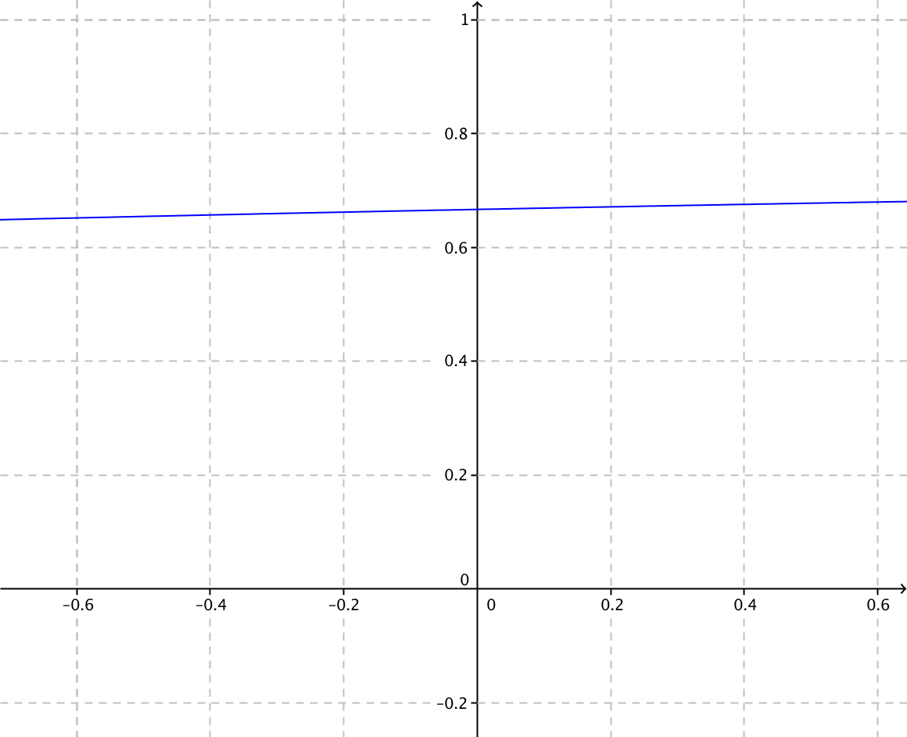

Grafica de $f\left(x\right)=\frac{\sqrt{x+9}-3}{\sqrt{x+4}-2}$ cercano a $x=0$

**\*** Respuestas (mín. 2 – máx. 5, 58 caracteres máximo cada respuesta)

$\lim_{x→0}{f\left(x\right)=0.6}$

$\lim_{x→0}{f(x)}$**No existe**

$\lim_{x→0}{f\left(x\right)=0.\overline{6}}$

$f(0)$**No existe**

Pregunta 2 (**173** caracteres máximo)

Si la grafica de la función $f$ esta dada por la gráfica de la figura entonces se puede afirmar que:

Explicación (**173** caracteres máximo)

**\*** IMAGEN:

**\*** Nombre de archivo Shutterstock o descripción de ilustración a crear

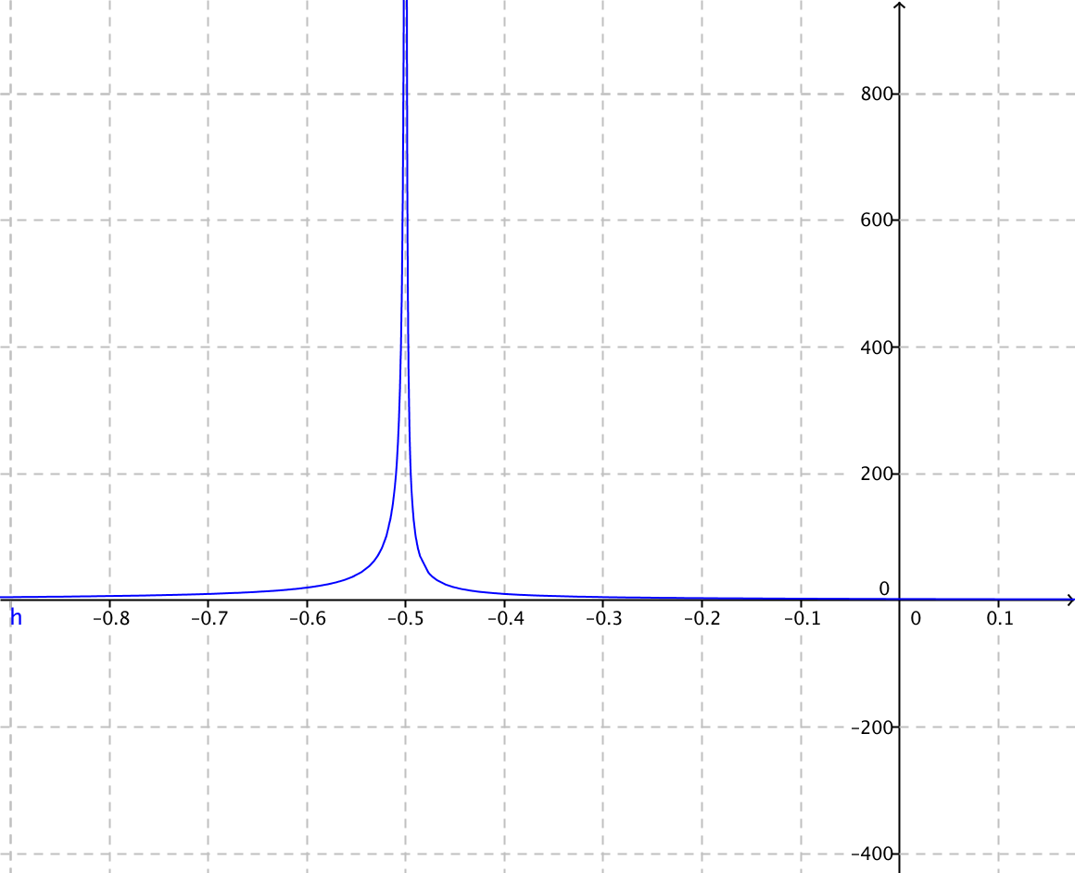

Gráfica de $f\left(x\right)=\left\{\begin{aligned}\frac{-2}{x+1/2} Si x<-1/2 \\ \frac{1}{x+1/2} Si -1/2<x\end{aligned}\right.$ cerca de $x=-\frac{1}{2}$

**\*** Respuestas (mín. 2 – máx. 5, 58 caracteres máximo cada respuesta)

$f\left(-\frac{1}{2}\right)$ Existe

$\lim_{x→-\frac{1}{2}}{f\left(x\right)=-∞}$

$\lim_{x→-\frac{1}{2}}{f(x)}$ No existe

$\lim_{x→-\frac{1}{2}}{f\left(x\right)=∞}$

$f\left(-\frac{1}{2}\right)$ No existe

Pregunta 3 (**173** caracteres máximo)

Si al tabular valores de la función $f$ alrededor de $x=3$ se obtiene la tabla que se muestra en la figura, entonces cuales de las siguientes frases no puede afirmar que:

Explicación (**173** caracteres máximo)

**\*** IMAGEN:

**\*** Nombre de archivo Shutterstock o descripción de ilustración a crear

|  |  |
| --- | --- |
| $$x$$ | $$f(x)$$ |
| $$-2.9996$$ | $$-1491.0024$$ |
| $$-2.99998$$ | $$-1491.00012$$ |
| $$-2.99999763$$ | $$-1491.000014$$ |
| $$-2.999999561$$ | $$-1491.000003$$ |
| $$-3.000000132$$ | $$-1490.999999$$ |
| $$-3.00000128$$ | $$-1490.999992$$ |
| $$-3.000457$$ | $$-1490.997258$$ |
| $$-3.0003$$ | $$-1490.9982$$ |

**\*** Respuestas (mín. 2 – máx. 5, 58 caracteres máximo cada respuesta)

$\lim_{x→3}{f\left(x\right)=1491}$

$f\left(x\right)=1491$

$f(x)$**No existe**

$\lim_{x→3}{f(x)}$**No existe**

Pregunta 4 (**173** caracteres máximo)

Si al tabular valores de la función $f$ alrededor de $x=2$ se obtiene la tabla que se muestra en la figura, entonces se puede afirmar que:

Explicación (**173** caracteres máximo)

**\*** IMAGEN:

**\*** Nombre de archivo Shutterstock o descripción de ilustración a crear

|  |  |
| --- | --- |
| $$x$$ | $$f(x)$$ |
| $$1.9996$$ | $$2.828285696$$ |
| $$1.99998$$ | $$2.828420054$$ |
| $$1.99999763$$ | $$2.828426287$$ |
| $$1.999999561$$ | $$2.828426967$$ |
| $$2.000000012$$ | $$2.828427139$$ |
| $$2.00000128$$ | $$2.828427578$$ |
| $$2.000457$$ | $$2.828588689$$ |
| $$2.0003$$ | $$2.828533187$$ |

**\*** Respuestas (mín. 2 – máx. 5, 58 caracteres máximo cada respuesta)

$\lim_{x→2}{f\left(x\right)=2.82842}$

$\lim_{x→2}{f(x)}$ No existe porque no tiende a un número entero.

$\lim_{x→2}{f(x)}≈2.828427$

$f(x)$ Existe.

$f(x)$ No existe.

Pregunta 5 (**173** caracteres máximo)

Le piden a Juan Calcular $\lim_{x→0}{\frac{\sqrt{x^{2}+9}-3}{x^{2}} }$, el elabora la tabla que aparece en la figura y dice que la respuesta es $0.1\overline{6}$, sobre la respuesta que da Juan se puede decir que:

Explicación (**173** caracteres máximo)

**\*** IMAGEN:

**\*** Nombre de archivo Shutterstock o descripción de ilustración a crear

|  |  |
| --- | --- |
| $$x$$ | $$\frac{\sqrt{x^{2}+9}-3}{x^{2}}$$ |
| $±1$ | $$0.16227766$$ |
| $±0.5$ | $$0.165525061$$ |
| $±0.1$ | $$0.166620396$$ |
| $±0.05$ | $$0.166655094$$ |
| $±0.01$ | $$0.166666204$$ |
| $±0.005$ | $$0.166666551$$ |
| $±0.001$ | $$0.166666662$$ |

**\*** Respuestas (mín. 2 – máx. 5, 58 caracteres máximo cada respuesta)

Es correcta ya que en la tabla se evidencia que esta es la tendencia de las imágenes cerca de cero.

**La respuesta puede no ser la correcta ya que los valores que se toman para evaluar la función no están lo suficientemente cerca de cero ni tan aleatorios**.

La respuesta no puede no ser la correcta ya que el limite siempre debe dar un valor entero.

La respuesta es correcta ya que por ser función par dan los mismos valores tomando valores positivos o negativos.

La respuesta es incorrecta por que los valores de la imágenes no están los suficientemente cerca de $0.1\overline{6}$

Pregunta 6 (**173** caracteres máximo)

Si la función $f$ esta dada por la grafica que se muestra en la figura y se tienen las imágenes de algunos valores, se puede afirmar que:

Explicación (**173** caracteres máximo)

**\*** IMAGEN:

**\*** Nombre de archivo Shutterstock o descripción de ilustración a crear

|  |  |
| --- | --- |
| $$x$$ | $$f(x)$$ |
| $$-2.99999763$$ | $$-843881.8566$$ |
| $$-2.999999561$$ | $$-4555808.657$$ |
| $$-3.000000012$$ | $$-81300812.15$$ |
| $$-3.00000128$$ | $$-781249.9999$$ |
| $$-0.00000237$$ | $$0.33333307$$ |
| $$-0.000000439$$ | $$0.333333285$$ |
| $$0.0000000123$$ | $$0.333333342$$ |
| $$0.000001.28$$ | $$0.333334187$$ |
| $$0.99999763$$ | $$0.99999842$$ |
| $$0.999999561$$ | $$0.999999707$$ |
| $$1.000000012$$ | $$1.000000025$$ |
| $$1.00000128$$ | $$1.00000256$$ |
| $$2.99999763$$ | $$8.99998578$$ |
| $$2.999999561$$ | $$8.999997366$$ |

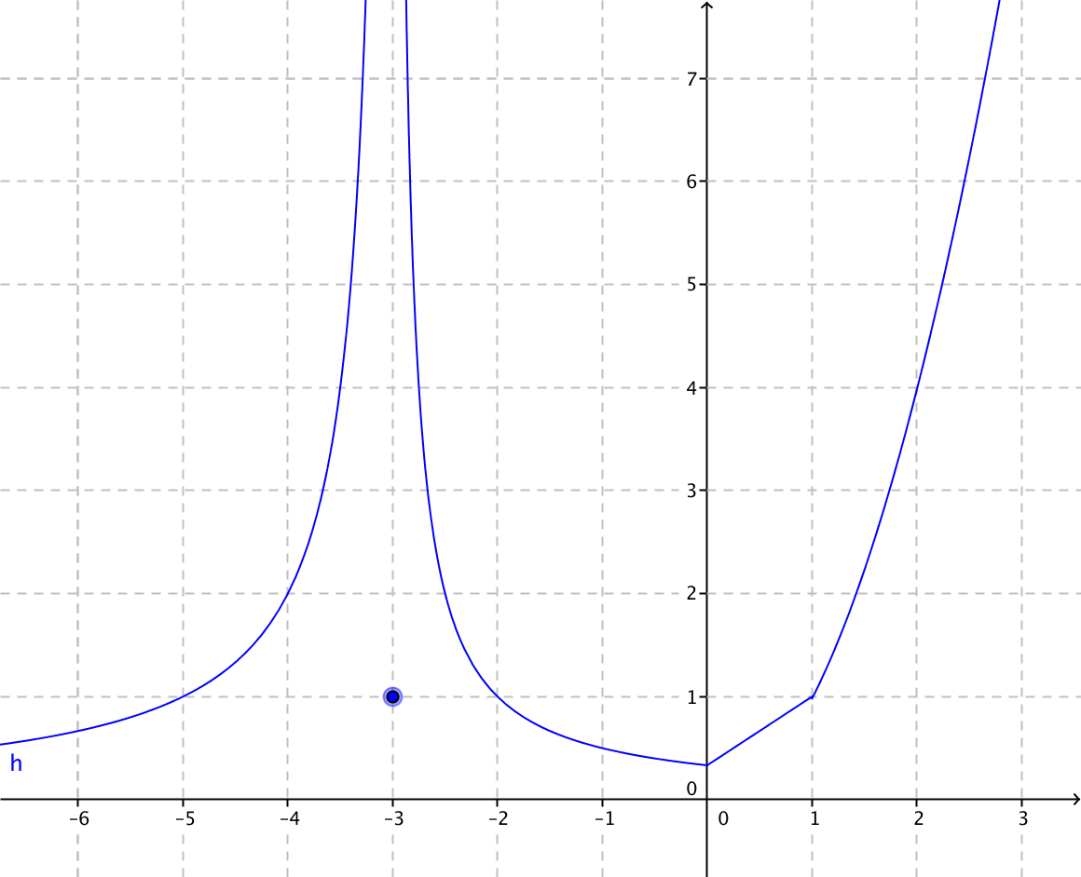

La grafica de la función $f\left(x\right)=\left\{\begin{aligned}\frac{-2}{x+3} Si x<-3 \\ 1 Si x=-3 \\ \frac{1}{x+3} Si -3<x≤0 \\ \frac{2x}{3}+\frac{1}{3} Si 0<x<1 \\ x^{2} Si 1<x\end{aligned}\right.$ junto con la tabla.

**\*** Respuestas (mín. 2 – máx. 5, 58 caracteres máximo cada respuesta)

$\lim_{x→-3}{f\left(x\right)=∞}$

$\lim_{x→3}{f\left(x\right)=∞}$

$\lim_{x→-∞}{f\left(x\right)=0}$

$\lim_{x→0}{f\left(x\right)=\frac{1}{3}}$

$\lim_{x→1}{f(x)} No existe$

Pregunta 7 (**173** caracteres máximo)

El profesor propone calcular en parejas, $\lim_{x→4}{\frac{x^{2}-16}{x+4}}$, tu compañero propone la siguiente solución para que presentes la tarea. Sobre lo que escribe se puede afirmar que:

Explicación (**173** caracteres máximo)

**\*** IMAGEN:

**\*** Nombre de archivo Shutterstock o descripción de ilustración a crear

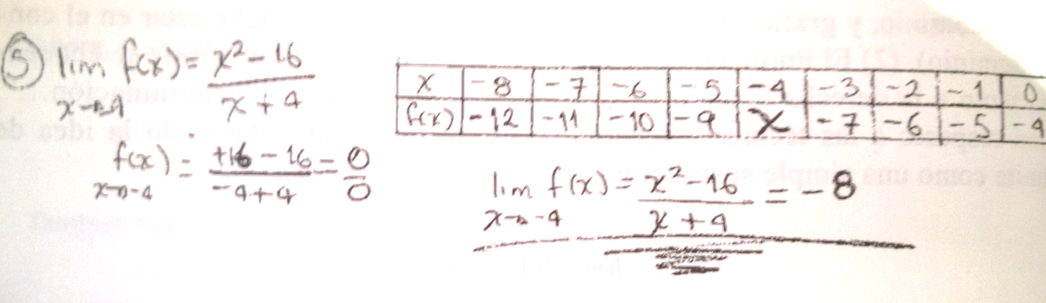

**\*** Respuestas (mín. 2 – máx. 5, 58 caracteres máximo cada respuesta)

la solución que presenta es incorrecta ya que intento calcular el limite hallando la imagen.

**La respuesta que halla es correcta, aunque los valores que uso para hallarla no son lo suficientemente cercanos para estar seguros de la misma.**

La respuesta es incorrecta porque al tomar valores más cercanos a $-4$ las imágenes tienden a otro lado.

Los procesos utilizados por tu compañero son correctos.